Android aplikacijos versijos kūrimas ir įdiegimas (deployment) į Google play
Eksperimentas, 2024
(nesakysiu kas parašė dokumentą)

Turinys
1 Perjungti Solution į Release režimą. 1
2 Sukompiliuoti Release režime Experiment.Android projektą 1
3 Aktyvuoti archyvą 1
4 Archive dalis 2
5 Platinimas „Distribute“ 3
6 AndroidManifest.xml paruošiamas sekančiai versijai 5
7 Atstatyti į Debug Eksperimento Visual Studio solution 5
8 Atnauninti GIT su paskutiniais pokyčiais 5

Perjungti Solution į Release režimą.
Į google play store galima pateikti tik Release build aplikacijos versiją.

Sukompiliuoti Release režime Experiment.Android projektą
Perjungus Eksperimento Visual Studio Solution į Release kompiliavimo režimą, sukompiliuoti Experiment.Android projektą.

Aktyvuoti archyvą
Po to kai paskutinė Experiment.Android aplikacijos versija jau yra sukompiliuota Release režime, spausti Visual Studio solution ant Experiment.Android projekto kairįjį pelės mygtuką, atsiradusiame meniu rinktis „Archive“.
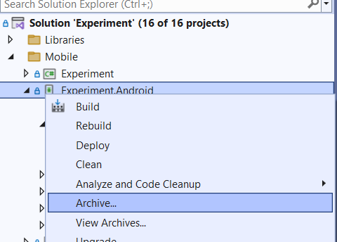Pav 1: Deišniojo pelės paspaudimo meniu ant Experiment.Android projekto.
Archyvo dalis suveiks tik jeigu Experiment.Android buvo sukompiliuotas būtent Release režime.

Archive dalis
Atvėrus Archive dalį, jeigu aplikacija buvo teisingai sukompiliuota Release režime prasidės jos archyvavimo procesas. Tai reikalinga, kad šią aplikaciją eitų deployinti į Google Play. Mes nenaudojame kažkokio automatinio deployment ir tiesiog vykdome sugeneruotų binarų upload per Web naršyklę į Google play. Jeigu yra geresnių, pasiūlymų, visada prašome.
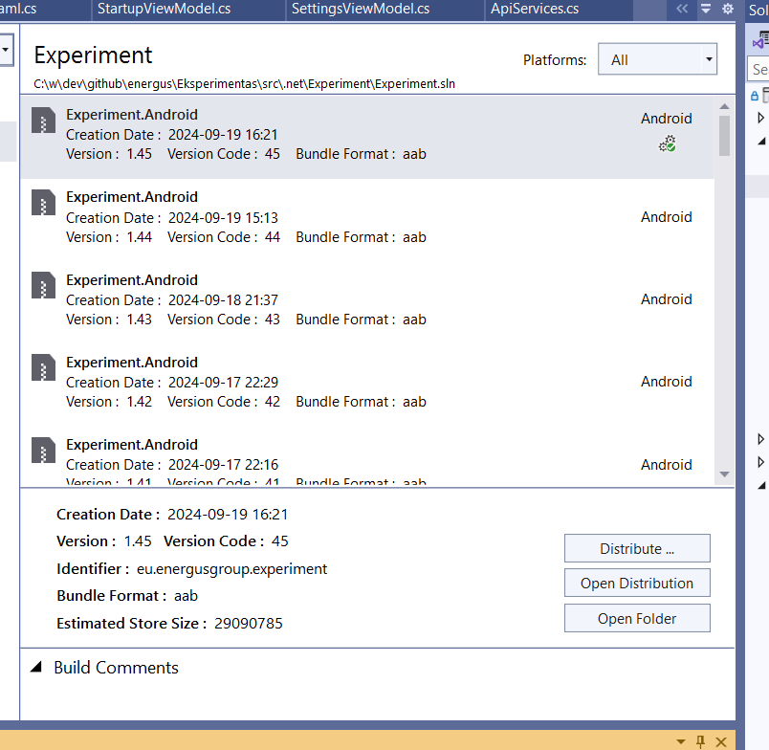Pav 2: Experiment.Android Release build archyvavimas deploymentui į Google Play.

Platinimas „Distribute“
Toliau, pažymėjus teisingą projekto versiją (paprastai tai aukščiausias įrašas sąraše), spausti mygtuką Distribute, po ko atsivers naujas distribucijos dialogas:

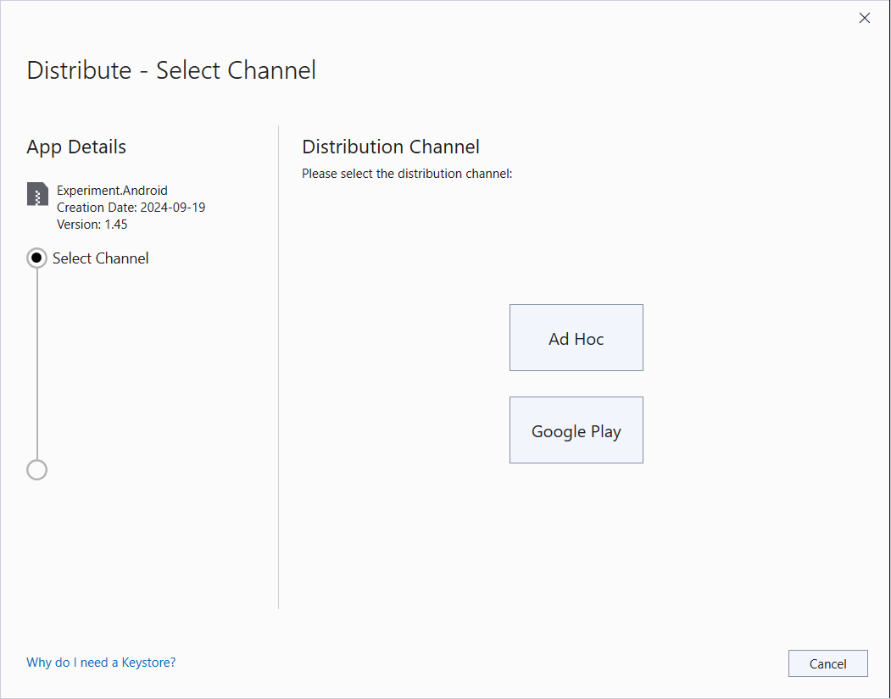Pav 3: Distribucijos dialogas
Šiame dialoge spaudžiame mygtuką „Ad Hoc” po ko atsidarys sekantis, distribucijos pasirašymo (signing) dialogas:
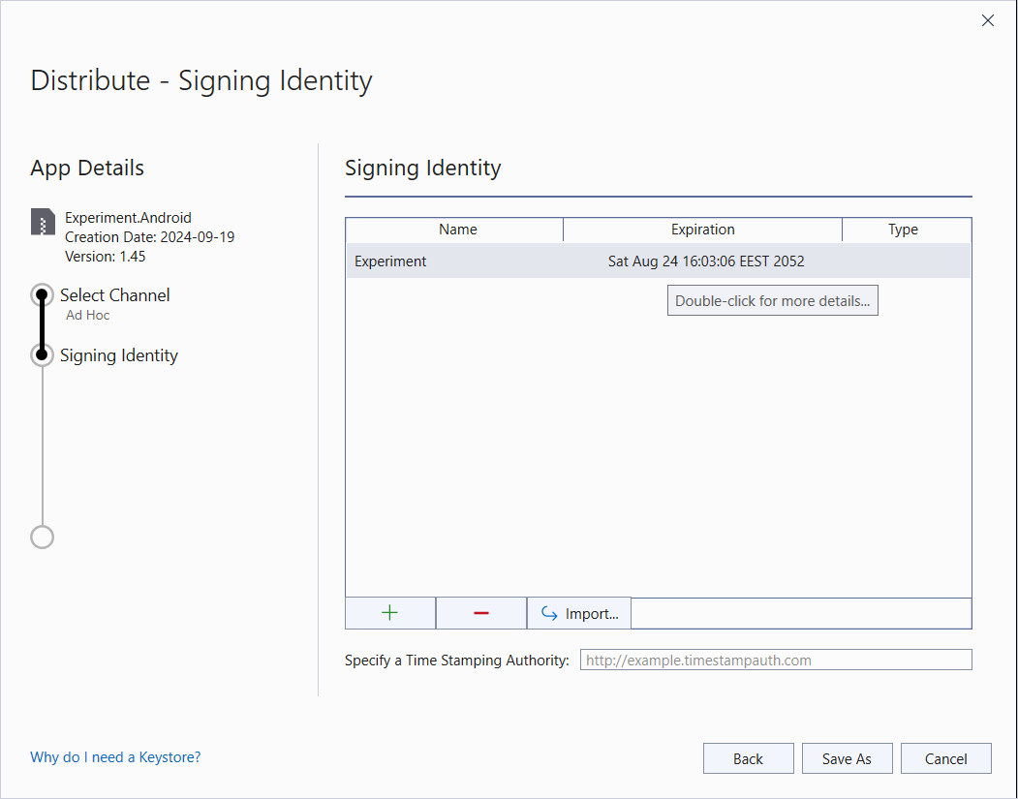
Čia pasirenkamas sertifikatas ir spaudžiama „Save As“, po ko teks įvesti sertifikato pasirašymo slaptažodį ir bus išsaugotas aab archyvas, kurį teks įkelti (upload) į google play.

AndroidManifest.xml paruošiamas sekančiai versijai
Pagal darbo prie “Eksperimentas” projekto priimtas taisykles, po deployment atlikimo į Google Play mes visada iš karto paruošiame solution sekančiam deployment, tai yra Experiment.Android projekto AndroidManifest.xml byloje padidiname aplikacijos versijas, kokios jos bus sekančio deployment metu. Tai liečia dvi reikšmes, tiek versionCode, tiek ir versionName. To niekada nepamiršti.
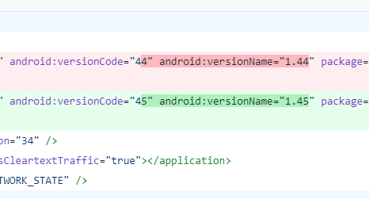Pav 4: AndroidManifest.xml
Google play gan griežtai žiūri šiuos dalykus ir net blogas deployment sunaudos konkrečią versiją, po ko prireiks naujos versijos.
Visada laikomės taisyklės, pabaigus deployment, padidinti vienu versiją, pvz. 47 ir 1.47 (dviejose vietose) nustatyti į 48 ir 1.48

Atstatyti į Debug Eksperimento Visual Studio solution
Irgi būtina nepamiršti iš karto, o geriausiai nedelsiant atlikti. Nes kitaip bandydami su Release nustatymais paleisti Android emuliatorių, galite į jį įdiegti Release build po ko debug nuo to momento gali apstoti iš viso veikti, kol rankiniu būdu Android Emuliatoriuje, per jo vartotojo sąsają konkrečios aplikacijos nepalašinsite iš jo rankomis. Tokių problemų jau buvo.

Atnauninti GIT „master“ su paskutiniais pokyčiais
Visi „Release“ pokyčiai būtinai turi patekti į Git master branchą, ypač atnaujinta AndroidManifest.xml byla su sekančia aplikacijos versija.

